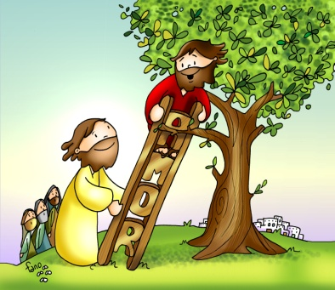
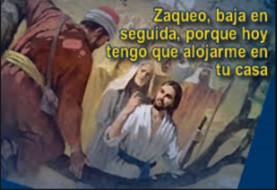
MISA CON NIÑOS

30 de OCTUBRE del 2022

T. ORDINARIO-31º-C
Lucas 19, 1-10: “Zaqueo, baja de prisa, porque quiero alojarme en tu casa”
Mensaje: Tu amor me hace descender
y crecer, conviérteme
1. ACOGIDA
-Amigos: Nos gusta que nos vengan a visitar a nuestra casa, que estén con nosotros para charlar, jugar y crecer como amigos y como familia. Todos los domingos Jesús nos espera en la eucaristía para encontrarse con nosotros y regalarnos su palabra y su pan, por eso cada misa es una fiesta, lo más esperado de toda la semana. En el evangelio descubriremos a Zaqueo, un pecador, un hombre empequeñecido por el egoísmo, que quería ver a Jesús. Y Jesús le dijo que quería hospedarse en su casa. Seguro que el Señor también quiere quedarse en la casa de nuestro corazón, así que comencemos con mucha alegría. (Pueden salir niños con dibujos de corazones que pongan: “Jesús, ven a mi casa”).

SALUDO: En el nombre del Padre... El Señor que con amor hizo crecer y convertir a Zaqueo, esté con vosotros.
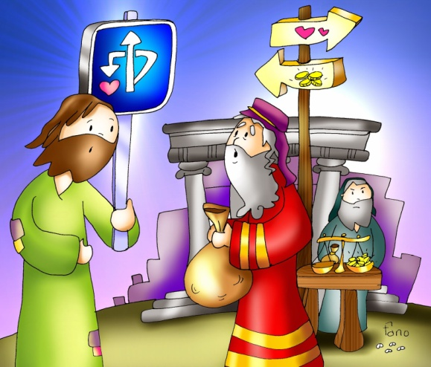
2. CELEBRACIÓN DEL PERDÓN

Dios es un padre bueno que nos quiere mucho y nos muestra su cariño perdonándonos. Reconozcámonos pecadores y él nos perdonará.

- Tú, que has venido a buscar y a salvar lo que estaba perdido. Señor, ten piedad.

- Tú, que acoges con cariño a quien te busca. Cristo, ten piedad.

- Tú, que siempre nos perdonas y eres nuestro mejor amigo. Señor, ten piedad.

Que Dios, nuestro Padre, tenga misericordia de nosotros perdone nuestros pecados y nos lleva a la vida eterna.

3. MONICIÓN A LAS LECTURAS

En el Evangelio de hoy, escucharemos una escena especialmente entrañable: Jesús viene a salvarnos y a convertir a los pecadores, ojalá aprendiéramos su lección de ser misericordiosos con todos, como él lo fue con el empequeñecido Zaqueo. El libro de la Sabiduría nos habla de Dios como el Dios amigo de la vida que se compadece de las personas, las ama y las perdona. Por eso S. Pablo nos invita a confiar en él.


4. PETICIONES
Presentemos al Señor nuestras súplicas diciendo: -¡Ven a mi casa, Señor!
1.- Para que la Iglesia sea lugar de diálogo, acogida, y fraternidad. Oremos.
2.- Para que el encuentro dominical con Jesús y con la comunidad nos llene de alegría y renueve nuestros corazones. Oremos.
3.- Para que como Zaqueo comprendamos que el mayor tesoro es tener a Jesús en el corazón. Oremos.
4.- Para que acojamos a Jesús que quiere venir en la oración, en la eucaristía, en la penitencia y en los pobres. Oremos.
5.- Para que quienes en nuestra sociedad están tristes a pesar de tener riquezas, compartan sus bienes y así saboreen la felicidad y la paz. Oremos.
6.- Para que Jesús entre en nuestra vida y así nos salve, nos cambie y nos llene de la vida de Dios. Oremos.
7.- Para que el Señor dé la paz y el descanso a nuestros hermanos difuntos y a nosotros nos de la gracia para ser más santos. Oremos.
Haznos, Señor compasivos y misericordiosos con todos. Por JCNS.

5. OFRENDAS (A elegir entre las 3 primeras o las siguientes)
-MONEDAS: El dinero alejaba a Zaqueo de Jesús. Nosotros queremos decirle que le prometemos no ser egoístas, avaros, ni interesados, sino generosos, amigos de todos y acogedores de los que no se hacen querer.
UN BESO: Jesús nos quiere, nos busca, nos perdona. Nosotros hoy también le vamos a decir que le queremos, Le vamos a regalar a Jesús un beso y lo vamos a dejar sobre el altar para que él lo encuentre cuando el pan se convierta en su cuerpo.
PAN Y VINO: Hoy Jesús va a venir a nuestra casa, vamos a comulgar y nos vamos a preparar pidiéndole perdón y diciéndole “yo no soy digno de que entres en mi casa” y dándole gracias.
-UNA CASA: Jesús, queremos que formes parte de nuestra familia, que tengas sitio en todas las familias de nuestra parroquia/colegio. Ayúdanos a rezarte juntos y a vivir juntos los valores del Evangelio. Estos días te hacemos una súplica por aquellos que ya se nos fueron para que les cuides y les llenes de paz.
UN DIBUJO DE JESÚS DENTRO DE UN CORAZÓN: Jesús, ven a vivir a la casa de nuestro corazón, a veces tan empequeñecido por el pecado y la falta de amor. Ayúdanos a prepararla para que estés a gusto en ella. Y así, sánanos, llénanos de alegría, guíanos por el camino recto.
PAN Y VINO: Jesús, como a Zaqueo, llénanos de deseos de verte, de encontrarnos cada día contigo en la casa parroquial donde nos regalas tu Pan de Vida. Ayúdanos a preparar cada comunión, a darte gracias y a llevarte con nosotros para que vivamos en tu presencia toda la semana.

6. SUGERENCIAS:
-Escribe una invitación a Jesús a tu casa y los motivos de la invitación a tu casa.
-Piensa en qué momentos a lo largo de la semana quieres que te visite Jesús y qué vas a hacer para estar pendiente de él.
-Dialoga con tu familia diciendo qué hacer para que Jesús esté más presente en la casa de vuestro hogar: cruz, bendición de la mesa, biblia visible...
-También Jesús quiere hospedarse en tu casa, en tu corazón. Antes de comulgar, ábrele la puerta reconociendo como Zaqueo tu pecado y diciéndole que eres dignos de recibirle en tu casa para que el te cure y te cambie. Dichosos los invitados... Señor yo no soy digno de que entres…
-Prepárate a recibir a Jesús cada domingo al comulgar: nos preparamos para ello subiendo al templo, rezando el Padre nuestro y dándonos la paz, diciéndole “no soy digno”, nos acercamos en fila (en orden y silencio), le acogemos con respeto poniendo la mano y guardándole en el corazón. Sentimos una alegría inmensa, le damos gracias, expulsamos del corazón otros falsos tesoros y el sacerdote nos envía a vivir de otra forma, como testigos, llevando a nuestro amigo Jesús a los que veamos por la semana.
-Se podría hacer un gesto: “la caja de nombres y deseos”. Dice la primera lectura que como un granito, como una gota de rocío somos grandes ante Dios. Se puede hacer una casa grande forrada de papel blanca y que los niños durante la semana vayan poniendo su nombre en grande y su mayor deseo por toda la caja, también pueden participar los mayores. La idea es que para Jesús pro muchos nombres y deseos que pongamos, él siempre va a poder levantar la caja, y por eso a él no le pesa y quiere que todos estemos en esa caja con nuestros deseos. Si queremos al final presentamos esa “caja de nombres y deseos” junto al sagrario o al altar.

7. VIDEOS de ORDINARIO 31-C: Zaqueo
-Zaqueo, dibujos: http://www.youtube.com/watch?v=xa-EfKEaWBQ
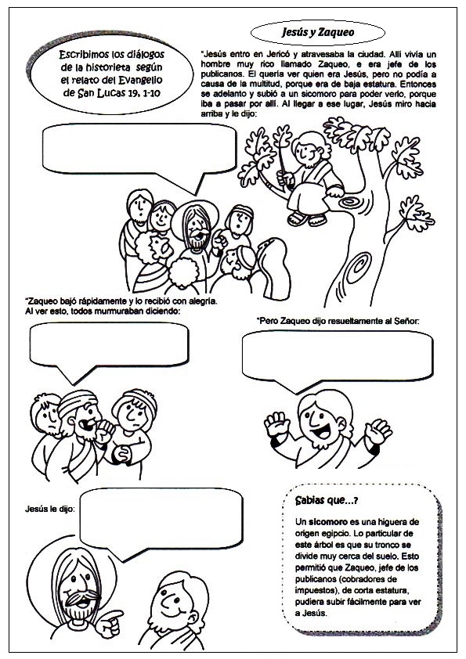
-Jesús en casa del pecador Zaqueo, dibujos: https://gloria.tv/post/tJiUszA3EjaN1zT2poPRWz46X
-Un hombre pequeño con un corazón grande, dibujos: https://www.youtube.com/watch?v=Q2OmM9xJWYo
-Zaqueo, dibujos, para niños de 0 a 3 años: https://www.youtube.com/watch?v=sKrf_QhyIjM
-La historia de Zaqueo, marionetas: http://www.youtube.com/watch?v=CvULF05pjP0
-“Eres capaz”, reflexión- Verbo Divino-2010: https://www.youtube.com/watch?v=SQj4fpCA9h4
-“¿Puedo cambiar?” – V D-2013: https://www.youtube.com/watch?v=-1knLqmyuyY
-“Sus predilectos” - V D-2016: https://www.youtube.com/watch?v=wLaA8bv68mA
-“Ponle cara” - Verbo Divino-2019: https://www.youtube.com/watch?v=Yo3Ca7B7zPU
-Jesús y Zaqueo, Moisés Alejandro Sáenz, canción: https://www.youtube.com/watch?v=T7diONmXbG0
-Zaqueo de Salomé Arricibita, canto: https://www.youtube.com/watch?v=xXlf_4LAgHY
-Zaqueo, canción de Javier Brú: https://www.youtube.com/watch?v=Wc14Qvh5mUE)
-Canción de Zaqueo: https://www.youtube.com/watch?v=3_Siga3caNw
-Zaqueo, dibujos con canción-karaoke: http://www.youtube.com/watch?v=KIQ-iZlNt7g
-Zaqueo, karaoke, la misma canción : http://www.youtube.com/watch?v=BNJ1A-6QLnQ
-Como Zaqueo, canción con letra: http://www.youtube.com/watch?v=vj6NvSJEa1g
-Zaqueo, canto niños: http://www.youtube.com/watch?v=0RO_PYWwYDw


7. ZAQUEO
Zaqueo era un hombre bajito, tenía mucho dinero.
Zaqueo tenía dinero pero no era feliz.
Zaqueo no era feliz porque era despreciado.
Zaqueo era despreciado, porque era un hombre ladrón.
Pero un día Zaqueo subió hasta un árbol para poder ver mejor a Jesús
y en su vida todo cambió porque Jesús no lo despreció.
Zaqueo devolvió el dinero a todos los que robó,
y repartió entre los pobres la mitad de lo que le sobró. Y se llenó de alegría.
El corazón de Zaqueo, que para el bien creció, creció, Zaqueo nueva vida encontró. (bis)
Zaqueo fue desde entonces, siguiendo, siguiendo, siguiendo, siguien…do a Jesús.

